LOTTO

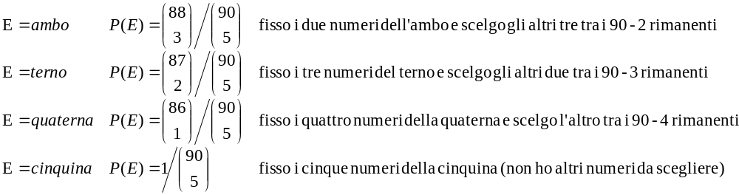
su una ruota :

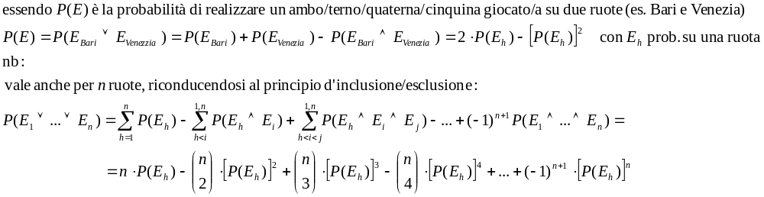su 2 ruote :

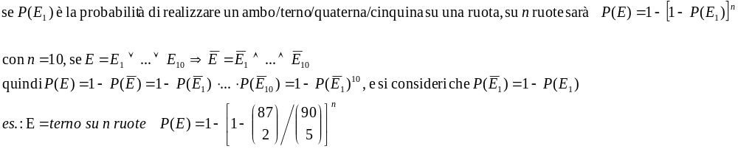
su n ruote :

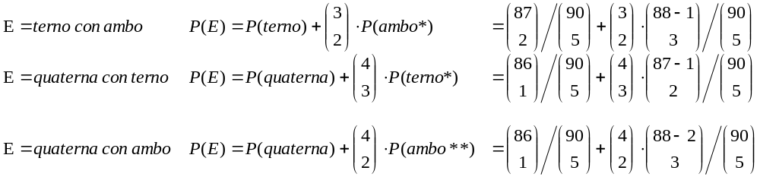terno con ambo, quaterna con terno ecc. (su una ruota) :

